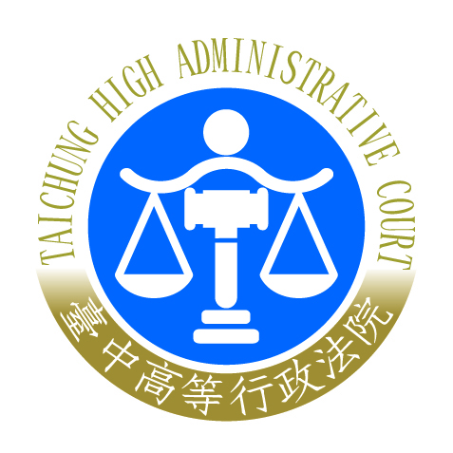 | 臺中高等行政法院新聞稿  發稿日期：109年 9 月17日  發稿單位：文書科  連 絡 人：科長 莊啟明  連絡電話：04-22600800#8300 編號：109-013

臺中高行主辦「109年度高等行政法院及地方法院行政訴訟庭業務交流」圓滿成功新聞稿
為促進3所高等行政法院及各地方法院行政訴訟庭間之法律意見溝通及審判業務交流，「109年度高等行政法院及地方法院行政訴訟庭間業務交流」今年輪由臺中高等行政法院承辦。該項活動於9月14、15日在日月潭教師會館舉行，司法院行政訴訟及懲戒廳張國勳廳長、臺北高等行政法院劉鑫楨院長、高雄高等行政法院沈應南院長、最高行政法院蔡紹良法官，與各高等行政法院、地方法院行政訴訟庭的庭長、法官逾60人參與。
司法院許宗力院長特別撥冗到場向與會人員致意，許院長致詞表示透過如本次業務交流的舉辦，除提供高行及地院行訴庭統一法律見解管道，增進人民對司法的信賴，更能使法官們審判工作繁忙之餘，紓壓調劑身心，值得鼓勵。行政訴訟法增訂都市計畫審查程序新制，以及修正後羈押法、監獄行刑法其中歸屬行政訴訟部分，陸續於7月1日、15日施行，其一審分別歸由高行、地院行訴庭管轄，該等新制均具別於一般行政訴訟程序之特殊性，期勉大家為新制之實踐共同努力。許院長強調，即將於後年施行的憲法訴訟法將帶來挑戰，但裁判憲法審查程序，不在使憲法法庭成為第四審，其目的在讓憲法意識自基層生根，並貫徹至終審。許院長也感性指出，再宏偉高大的法院建築只能讓人民敬畏，再號稱多麼富有人性溫暖設計的制度，少了適切的執行者，也不過是冰冷文字的堆砌組合，惟有「人」才能帶來溫度。因此，居於司法體制核心的法官，除堅守獨立審判、正當法律程序外，並應保有柔軟的心，同理當事人的處境，重視人的尊嚴及主體性，讓人民不論判決結果，均能對審判過程、司法體制的公正性，保有信心。
行政訴訟及懲戒廳張國勳廳長致詞表示，107年8月23日函請立法院審議包括建構金字塔訴訟制度在內之該次修正草案，本（109）年2月1日因立法院屆期不連續而未能完成立法。惟該廳日前已參酌各界建議及先前草案內容，就有關司法e化的推動部分，再擬具行政訴訟法部分條文修正草案。關於監所與受刑人或羈押被告間衍生的公法上爭議，除已整理羈押法、監獄行刑法相關規定，訂定應行注意事項提供行政法院辦案參考，並將於法官學院邀請法務部矯正署說明｢受刑人與受羈押被告之管理措施與戒護實務｣。就行政訴訟新制二十週年活動方面，即將完成「德國行政法院法逐條釋義」重新翻譯，規劃於年底付印分送；與最高行政法院及三所高等行政法院共同規劃的研討會，將於11月初舉行，相信精彩可期。
主持人許金釵院長致詞表示，透過高行及地院行訴庭法官齊聚一堂，彼此交換意見、分享審判經驗，就發現之歧異法律見解討論後建立共識，降低裁判見解矛盾情形，有助於提升人民對司法的信賴與增進審判效率。尤其都市計畫審查程序、羈押法及監獄行刑法行政訴訟事件等新制的施行，帶來挑戰，更可預期未來法律問題的發生，益彰顯審級業務交流的必要與可貴。
本次法律問題提案部分，共提出6則法律問題，包含性侵害犯罪防治法、性騷擾防治法、交通費報支爭議、道路交通管理處罰條例等，經充分討論後，其中4則獲得共識。在與會人員踴躍發言及不同觀點的切磋下，激盪不同法學思維，足供作為審判上的重要參考。本次業務交流，除法律問題提案討論，亦結合在地特色，安排原住民族相關議題課程，期能透過原住民耆老述說傳統結合實地導覽，以助於行政法院法官對原住民族相關案件之瞭解與審理。與會人員均感獲益良多，交流活動圓滿結束。


